Vermeer sob a luz da transtextualidade
Figuras:
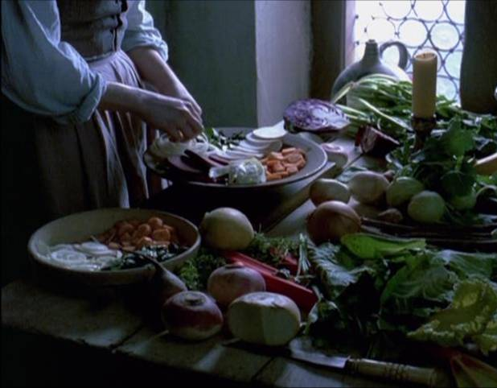
Fig. 1– WEBBER, DVD, Moça com brinco de pérola (Londres, 2003), fotograma cap. 1

Fig. 2 – Girl with a Pearl Earring, capa da edição original, 1999.
Fig. 3 – WEBBER, DVD, capa da edição brasileira, Moça com brinco de pérola. (Manaus, 2003), Imagem filmes, 2003.

Este artigo é baseado em parte da dissertação de mestrado de autoria de autor 1, orientada pela Prof. Dra. autor 2, intitulada “Art and New Media: Vermeer’s work depicted under diferente semiotic systems”, defendida no Programa de Pós-Graduação em Estudos Literários, UFMG, em dezembro de 2007.

